证券代码：300134 证券简称：大富科技
深圳市大富科技股份有限公司
投资者关系活动记录表
编号：2018-002
投资者关系活动类别 | ■特定对象调研 □分析师会议  □媒体采访 □业绩说明会  □新闻发布会 □路演活动  □现场参观  □其他 （请文字说明其他活动内容）
参与单位名称及人员姓名 | 13家机构（约20人）参与公司于2018年5月9日举行的机构调研活动，其中包括：  中金蓝海资产管理、盛桥投资、重器资产管理、康成亨资产管理、中恒银丰投资、恒创天下资产管理、第一创业投资、金鼎隆基金、宁波银行、国信证券、方正证券、万联证券、信达证券
时间 | 2018年5月9日 16:45 – 18:00
地点 | 深圳市宝安区沙井蚝乡路沙井工业公司第三工业区深圳市大富科技股份有限公司
上市公司接待人员姓名 | 总经理肖竞、董事会秘书林晓媚、副总裁孟文莉
投资者关系活动主内容介绍 | 2018年5月9日，公司接待机构调研，本次会议主要内容包括公司5G布局与展望、主营业务。  一、公司如何看待5G发展机遇，面向5G的系列产品的进展如何？在5G相关技术、应用、客户、产能等方面做了哪些布局？  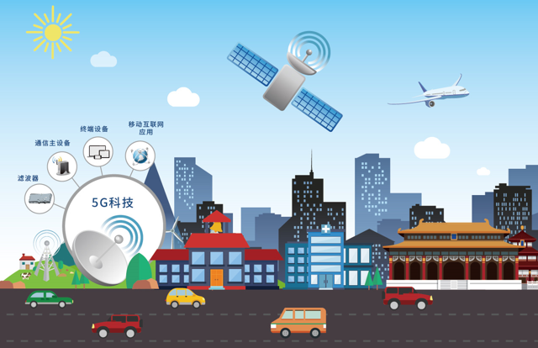  通信行业相关数据显示，截至2017年底，我国4G基站达到380万个，如果按照5G基站数是4G基站数的2倍来测算，预计5G基站可能需要达到760万个，其中5G宏基站约500万个，小基站约260万个。考虑到国家政策强力推动、运营商之间的竞争博弈以及潜在的市场需求，预计我国2019年起将正式开启5G建设，其中5G基站建设预计2019年下半年正式开始，预计当年资本开支将达687亿元。根据行业相关预测，万物互联的5G将是一个长周期时代（预计2019-2025，周期长达7年），与2G~4G射频行业短周期（2~3年）时代相比，5G的长周期、多场景应用、智慧型体验将给射频行业带来较大的发展机遇。  与前几代移动通信技术相比，5G不再局限于满足人与人之间的通信需求，还需要满足人与物、物与物的连接需求。5G时代的变更不仅在于传输速率、连接密度、时延、功耗等性能指标的全面超越，更在于以超强的性能指标为支撑，以具体的业务场景为导向，从而按照场景的具体需求提供组合服务的能力，可以大幅提升移动网络运营和使用效率、降低数据传输成本，并提供更好的用户体验。全新的人机交互体验、更丰富的多媒体应用迭代、大规模的物联网设备连接、以及智能网、车联网等需求场景应运而生。  公司结合新一代移动通信产业发展趋势，以市场为导向，以客户需求驱动研发流程，围绕提升客户价值进行技术、产品以及服务的持续创新，不断强化多技术垂直一体化的集成优势，持续与客户、高校、科研机构等进行5G相关应用场景的前瞻性联合开发。在5G新技术方面也已提前布局，公司自主研发的介质谐振杆已经大批量向客户供货，面向5G的储备的技术和产品如小型化金属滤波器、介质波导滤波器、高阶MIMO滤波器、高性能陶瓷材料等随着与客户合作的推进也已经逐渐成熟，部分产品已开始批量供货。  5G技术方面：已完成金属小型化滤波器、介质波导滤波器、多通道滤波器、介质加载滤波器等项目的技术研发工作，并在客户端进行样品或小批量认证；系列陶瓷材料、高导热铝合金开发取得重大进展完成小批量验证，并通过客户认证，为产品的小型化和性能稳定性做好了充分的工艺准备。  5G应用方面：大富网络的NPL语言已经应用于3D设计等领域，同时面向5G时代的共享经济模式，大富网络希望打通制造业需求端和供给端，为广大客户提供在线创意、设计、制造、销售服务的共享制造平台，该平台已经搭建完成，即将对外提供服务。基于以上准备，公司将受益于5G的到来，取得进一步的发展。  二、公司2017年亏损，2018年一季报扭亏为盈，是否表明随着5G渐行渐近公司主营业务出现回暖迹象？  公司借着4G发展的机遇，2013年第三季度实现主营业务扭亏，2014年全年主营业务营收创造上市以来最高（主营业务净利润高达2.7亿元）。  2017年，公司亏损的主要原因一是由于公司前期投资所产生的，长期股权投资计提减值准备约人民币3亿元，公司长期股权投资占净资产比例已由2016年度的17.71%下降至13.25%；二是由于主营业务受累于通信行业周期性低谷以及消费电子行业处于回落的调整阶段等相关因素的影响。  2018年一季度，公司实现营业总收入人民币45,301.32万元；归属于上市公司股东净利润为人民币3,174.25万元。公司基于自主创新的研发能力、工业互联网下的共享制造平台等核心优势，借助行业发展的良机，主营业务能力稳步恢复。  5G客户端方面准备：公司在现有客户上已取得更多新业务的突破，公司已多年蝉联华为金牌核心供应商，2017年公司取得了交付、品质等方面全优的历史性突破，并获得了优秀供应商、优秀质量奖在内的6项大奖，均为射频类唯一获奖者。已成为爱立信滤波器产品的供应商，在原有结构件业务的基础上增加滤波器业务；已与诺基亚开展多个新项目的合作。  5G产能方面准备：未提升面向5G射频器件的生产和品质， 公司不断优化产能布局，进行产能转移及产能扩充，一方面使公司满足客户需求，提供更优质的服务；另一方面，对加快当地政府战略新兴产业发展，实现财政增收具有重要意义。政府为支持企业发展，鼓励企业创新增效，通过技术创新和产业升级以最小化的投入带来更精密、更高效的制造能力，同意拨付大富机电奖励资金（第一期）人民币3,000万元。在5G来临之际，公司将持续推进转产及扩产等相关工作，确保效益最大化。
附件清单 | 无
日期 | 2018-5-9

